Universidad Central de Venezuela

Facultad de Ingeniería

Escuela de Ingeniería Eléctrica

Departamento de Electrónica, Computación y

Control

**Pre-laboratorio N°1: Aplicaciones con Diodos**

Ricardo J. Santana R.

C.I 29.571.461

Diciembre, 2023

1. **Introducción**

El diodo forma parte de nuestra cotidianidad, aunque no se note a simple vista. Lo cierto es que en todos los aparatos electrónicos se encuentra este componente fundamentalmente, el cual puede afectar de distinta forma al circuito según la aplicación que se le desea dar. En este escrito se presentarán dos aplicaciones del mismo, las cuales son: el diodo operando como recortador en circuitos con voltaje variable; y siendo utilizado como rectificador de media y onda completa con fuente senosoidal. A la par se estudiará la característica de transferencia, así como la forma de onda de voltaje de los puntos relevantes.

1. **Objetivos**
   1. **Objetivo general**

* Analizar el comportamiento del diodo como recortador y rectificador de onda.
  1. **Objetivos específicos**
* Familiarizarse con las aplicaciones de circuitos con diodos.
* Estudiar las distintas formas de onda que se obtienen en los circuitos recortadores y su característica de transferencia.
* Analizar y estudiar el rectificador de onda completa correspondiente al puente de diodo, la fuente DC no regulada, y la fuente DC regulada con diodo Zener
* Estudiar el efecto de carga en las fuentes.

1. **Marco teórico**
   1. **Rectificador de onda completa**

El rectificador de onda completa utiliza ambas mitades de la senoide de entrada; para obtener una salida unipolar, invierte los semiciclos negativos de la onda senoidal.

* + 1. El rectificador en puente:

En la figura 1 se muestra una estructura del rectificador de onda completa.

El circuito rectificador en puente opera de la como sigue: durante los semiciclos positivos del voltaje de entrada vs es positivo y, por consiguiente, la corriente es conducida a través del diodo D1, el resistor R y el diodo D2. Entre tanto los diodos D3 y D4 estarán polarizados inversamente. Durante los semiciclos negativos del voltaje de entrada el voltaje secundario vs será negativo y entonces –vs será positivo, forzando la corriente a circular por D3, R y D4; entre tanto, los diodos D1 y D2 estarán polarizados inversamente.



Figura 1. Rectificador en puente

* + 1. El rectificador con un condensador de filtro:

La naturaleza pulsante del voltaje de salida producido por el circuito rectificador visto anteriormente, lo hace inapropiado como fuente de DC para circuitos electrónicos. Una forma sencilla de reducir la variación del voltaje de salida es poner un condensador en paralelo con el resistor de carga.

* 1. **Circuitos limitadores**

En la figura 2 se ilustra la curva característica general de transferencia de un circuito limitador. Como se indica, para entradas en un cierto nivel, L-/k < vl < L+/k, el limitador actúa como un circuito lineal, proporcionando una salida proporcional a la entrada, vo = K vl, aún cuando en general K puede ser mayor de 1.



Figura 2. Curva característica general de transferencia de un circuito limitador

La figura 2 describe un doble limitador, es decir, un limitador que funciona en los picos positivos y negativos de una onda de entrada. Existen limitadores sencillos, por supuesto. Finalmente, si se alimenta una onda de entrada a un limitador doble, como en la figura 3, sus picos estarán recortados. Por lo tanto, los limitadores se conocen como recortadores.



Figura 3. Onda de entrada y salida de un circuito recortador

1. **Metodología**
   1. **Trabajo previo al laboratorio**
      1. Recortador:
      2. Para el circuito de la figura 4, R=10kΩ, determine la característica de transferencia indicando todos los puntos de interés.
      3. Invierta la dirección del diodo del circuito de la figura 4 y repita el punto 1.1.1.
      4. En el circuito de la figura 5, determine la característica de transferencia indicando todos los puntos de interés.
      5. Invierta la dirección del diodo del circuito de la figura 4 y repita el punto 1.1.3.
      6. Rectificación y fuente:

Para el generador de señales (Vg) de las figuras 6, 7, 8, 9 y 10 considerar una onda senoidal con promedio nulo (nivel Offset nulo), amplitud 8Vpico y frecuencia adecuada.

* + 1. En el rectificador de la figura 6 calcular la tensión DC, determinar la tensión de salida y dibujar su forma de onda indicando todos sus puntos de interés.
    2. En la fuente DC no regulada sin carga de la figura 7 determinar la tensión DC y dibujar la tensión a la salida.
    3. En la fuente DC no regulada con carga de la figura 8 dibujar la forma de onda de salida. Determinar la tensión DC y la tensión riple o de rizado.
    4. En la fuente DC no regulada con carga fija y variable de la figura 9, determinar la tensión DC y la tensión riple cuando RP=0Ω
    5. En la fuente regulada de la figura 10 determinar la corriente del Zener y dibujar la forma de onda a la salida, indicando todos sus puntos de interés.
  1. **Trabajo de laboratorio**
     1. Recortador:

Para los circuitos recortadores de la figura 4 y 5, colocar en el generador de señales (Vg), una onda onda senoidal con amplitud 10Vpico, promedio nulo (nivel Offset nulo) y frecuencia 500Hz.

* + 1. Para la figura 4 observe y dibuje la orma de onda en Vo.
    2. Coloque el canal X del osciloscopio en el generador (Vg) y el canal Y en Vo, colocar el osciloscopio en el modo X-Y y los canales en modo DC. Ajuste convenientemente la referencia y la sensibilidad de los canales del osciloscopio a fin de obtener el trazo de la característica de transferencia del circuito de manera conveniente. Observe y dibuje la característica de transferencia obtenida. Mida todos los puntos de interés.
    3. Varíe la tensión de Offset del generador y observe los cambios sobre la característica de transferencia y en Vo.
    4. Ajuste de nuevo el Offset en cero y cambie la forma de onda en el generador de señales (Vg) por una onda triangular con las mismas condiciones que la senoidal. Observe y dibuje la característica de transferencia.
    5. Invierta la dirección del diodo y repita los puntos del 2.1.1 al 2.1.4.
    6. Para el circuito de la figura 5 repita los puntos del 2.1.1 al 2.1.3
    7. Ajuste de nuevo el nivel Offset en cero y varíe el valor de la fuente de 5V. Observe los cambios sobre la característica de transferencia y en Vo.
    8. Ajuste de nuevo el valor de la fuente en 5V y cambie la forma de onda en el generador de señales (Vg) por una onda triangular con las mismas condiciones de la senoidal. Observe y dibuje la característica de transferencia.
    9. Invierta la dirección de los diodos y repita los puntos del 2.1.6 al 2.1.8.
    10. Rectificación y fuente:

Coloque en el generador de señales (Vg), una onda senoidal de amplitud 8Vpico, promedio nulo y frecuencia 60Hz, simulando así, la frecuencia de la red eléctrica.

* + 1. Para el circuito de la figura 6, observe y mida los puntos de interés de la forma de onda a la salida Vo.
    2. Para el circuito de la figura 7, observe y mida los puntos de interés de la forma de onda a la salida Vo.
    3. En el circuito de la figura 8, mida las tensiones respectivas para determinar el valor DC (colocar en modo DC el canal del osciloscopio) y el valor de la tensión riple de la señal. Para medir la tensión riple, lo más conveniente es que use el modo AC del canal y aumente la sensibilidad del mismo con el fin de ver solamente la componente alterna de la señal presente. Anote el valor de la tensión pico, la tensión riple y el valor DC de la señal observada.
    4. Para el circuito de la figura 9, varíe el potenciómetro de un extremo a otro y observe que ocurre con la tensión de salida. Observe la onda riple y mida todos los puntos de interés de la tensión a la salida Vo al igual que el punto anterior 2.2.3.
    5. Para el circuito de la figura 10 (fuente DC regulada) Mida la tensión a la salida sin carga y su máxima variación. De nuevo, siga la recomendación del paso 2.2.3 para ver la componente alterna.
    6. Coloque una carga de 10kΩ a la fuente DC regulada, mida la tensión a la salida y su máxima variación.
    7. Coloque una carga de 7,5kΩ a la fuente DC regulada, mida la tensión a la salida y su máxima variación.

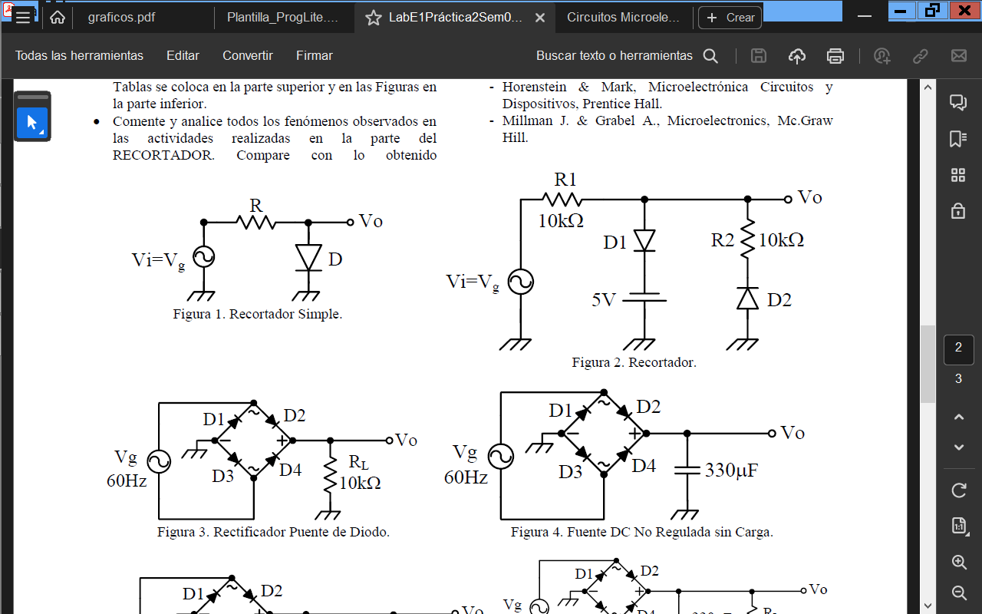

Figura 4. Recortador simple



Figura 5. Recortador



Figura 6. Rectificador puente de diodo



Figura 7. Fuente DC no regulada sin carga

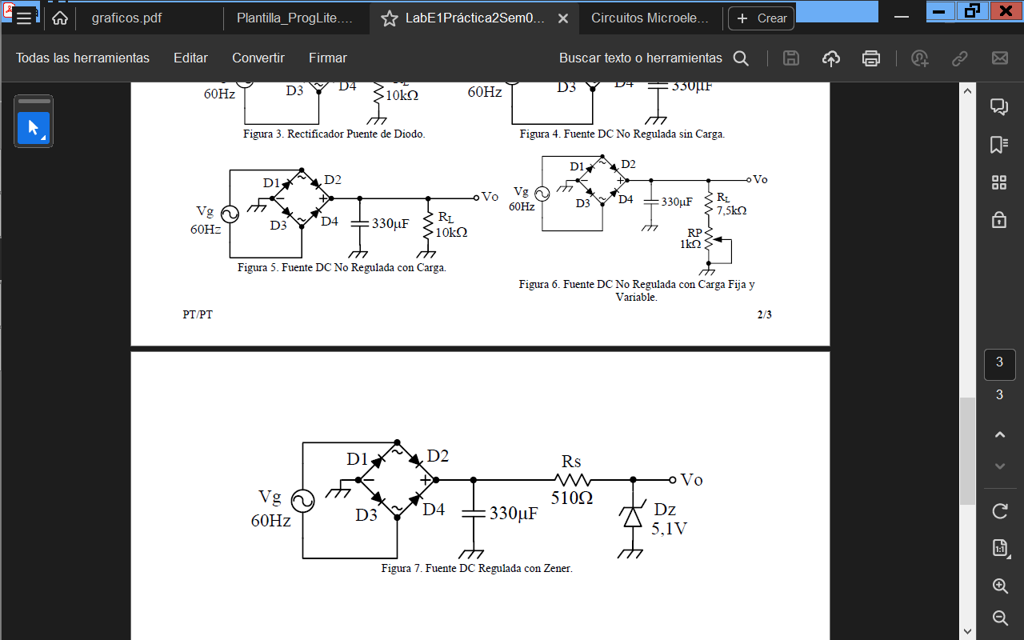

Figura 8. Fuente DC no regulada con carga



Figura 9. Fuente DC no regulada con carga fija y variable



Figura 10. Fuente DC regulada con Zener

1. **Cálculos previos**

Se considerará para todos los circuito una tensión umbral de 0,7V para los diodos (excluyendo el Zener)

* + 1. Recortador:

Grafica 1. Característica de transferencia figura 4

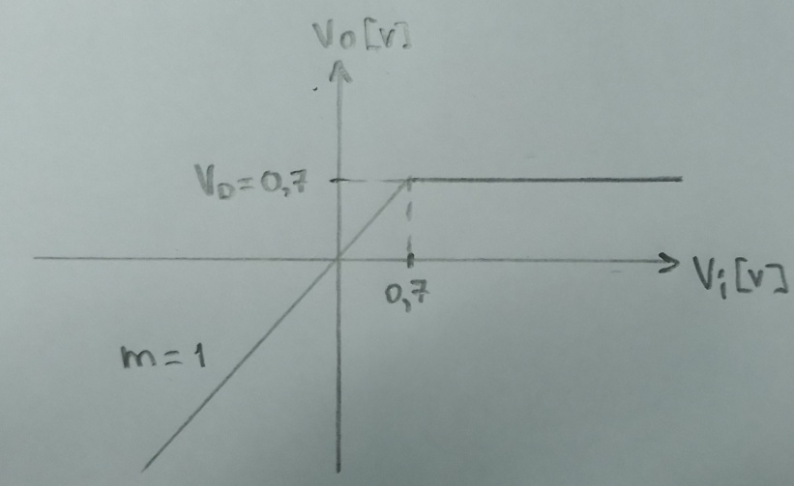

Gráfica 2. Característica de transferencia con diodos invertidos figura 4

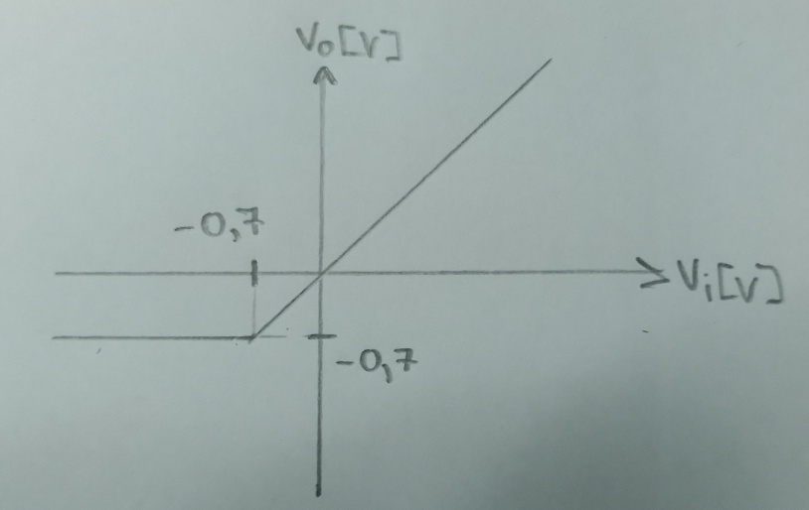

Grafica 3. Característica de transferencia figura 5

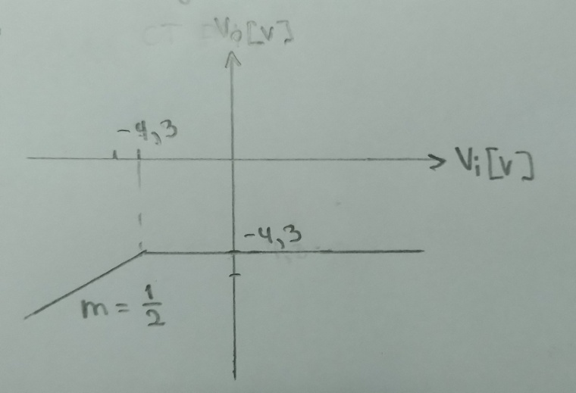

$$V_{i}<-5\left[V\right] → V_{o}= \left(\frac{10kΩ}{10kΩ+10kΩ}\right)\left(V_{i}+0.7V\right)=\frac{1}{2} \left(V_{i}+ 0.7V\right)→pendiente=\frac{1}{2}$$

Gráfica 4. Característica de transferencia con diodos invertidos figura 5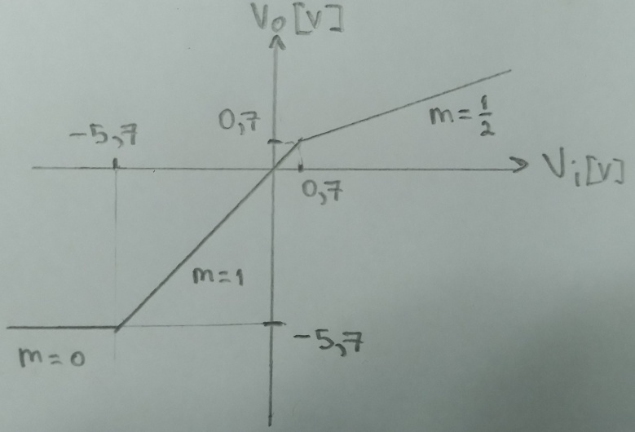

* + 1. Rectificación y fuente:

Para el generador de señales (Vg) de las figuras 6, 7, 8, 9 y 10 considerar una onda senoidal con promedio nulo (nivel Offset nulo), amplitud 8Vpico y frecuencia adecuada.

Grafico 5. Forma de onda figura 6

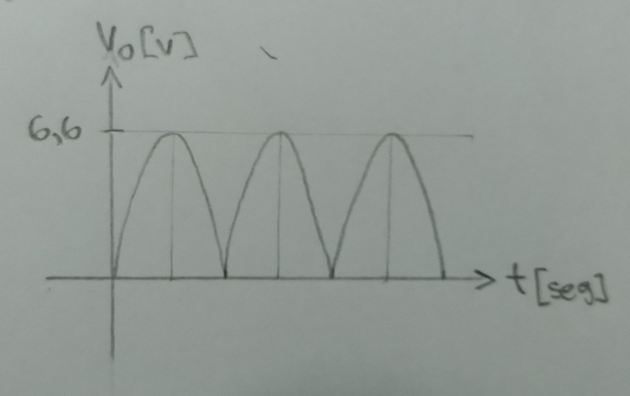

Aplicando ley de tensiones de Kirchoff para el recorrido de la corriente:

$$-V_{g}+ 2V_{D}+V_{o}=0$$

$$V_{o}=V_{g}- 2V_{D}$$

$$V_{o}=8\left[Vp\right]- 2\left(0.7\left[Vp\right]\right)=6.6[Vp]$$

Grafico 6. Forma de onda figura 7

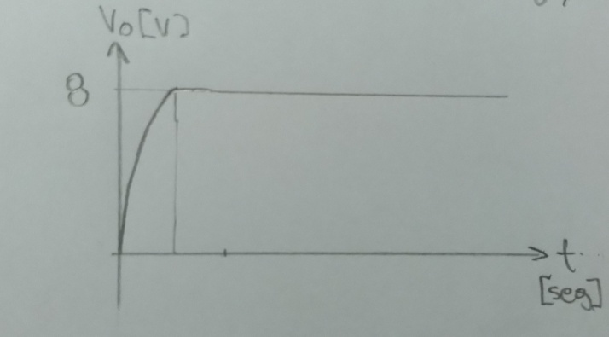

Cuando $t→∞$ permanece en estado estable DC y el circuito permanece abierto cuando el condensador se carga al voltaje de la fuente, entonces:

$$V_{o}= V_{i}=8[Vp]$$

Grafico 7. Forma de onda figura 8

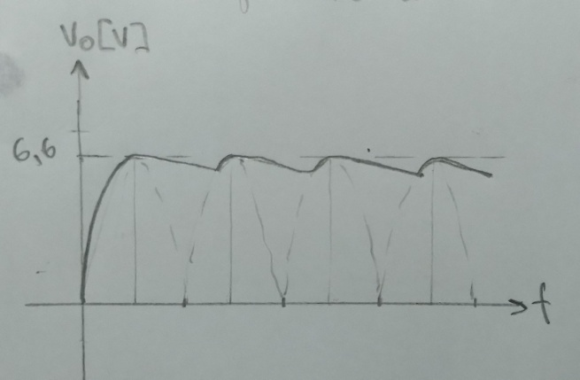

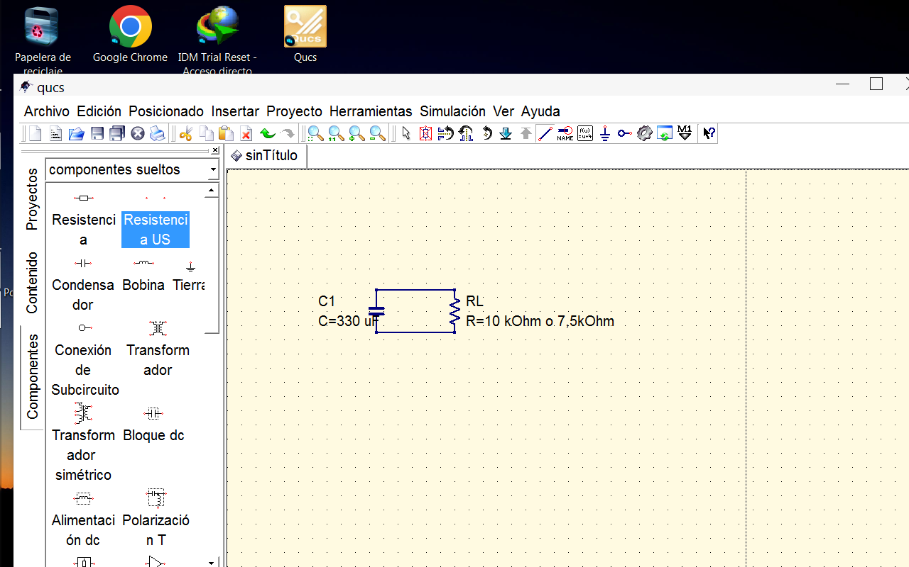

Figura 11. RC de descarga

Analizando el circuito de la figura 17 cuando el condensador está cargado totalmente y comienza a disminuir el voltaje de la fuente.

$$V_{o}=6.6\left[Vp\right]→V_{orms}= \frac{6.6\left[Vp\right]}{\sqrt{2}}=4.67[Vrms]$$

$$I_{R}=\frac{V_{orms}}{R_{L}}$$

$$I_{R}= \frac{4.67[Vrms]}{10kΩ}=0.467[mArms]$$

$$I_{C}= \frac{dV_{C}}{dt} ∴ V_{c}=\frac{1}{C}\int_{0}^{T}{I_{C}dt}, si V_{c}= V_{r} \left(ripler\right) y I_{C}=I_{R}$$

$$V_{r}=\frac{1}{C}I_{R}T, si T=\frac{1}{f}$$

$$V_{r}=\frac{I_{R}}{Cf} (1)$$

$$V_{r}=\frac{0.467[mArms]}{\left(330uF\right)(60Hz)}=23,6\left[mVrms\right]→V_{r}=33.4[mVp]$$

De manera similar para la figura 9 con RL = 7.5kΩ y utilizando 1

$$V_{r}=\frac{0.623\left[mArms\right]}{\left(330uF\right)\left(60Hz\right)}=31.4\left[mVrms\right]→V_{r}=44.5\left[mVp\right]$$

Lo cual tiene sentido ya que como la resistencia disminuyó, el condensador se descarga más rápido, entonces tensión de ripler es mayor.

1. **Componentes**

* Resistencia de carbón, 10kΩ, 1/4W
* Diodo 1N4007
* Diodo 1N4148